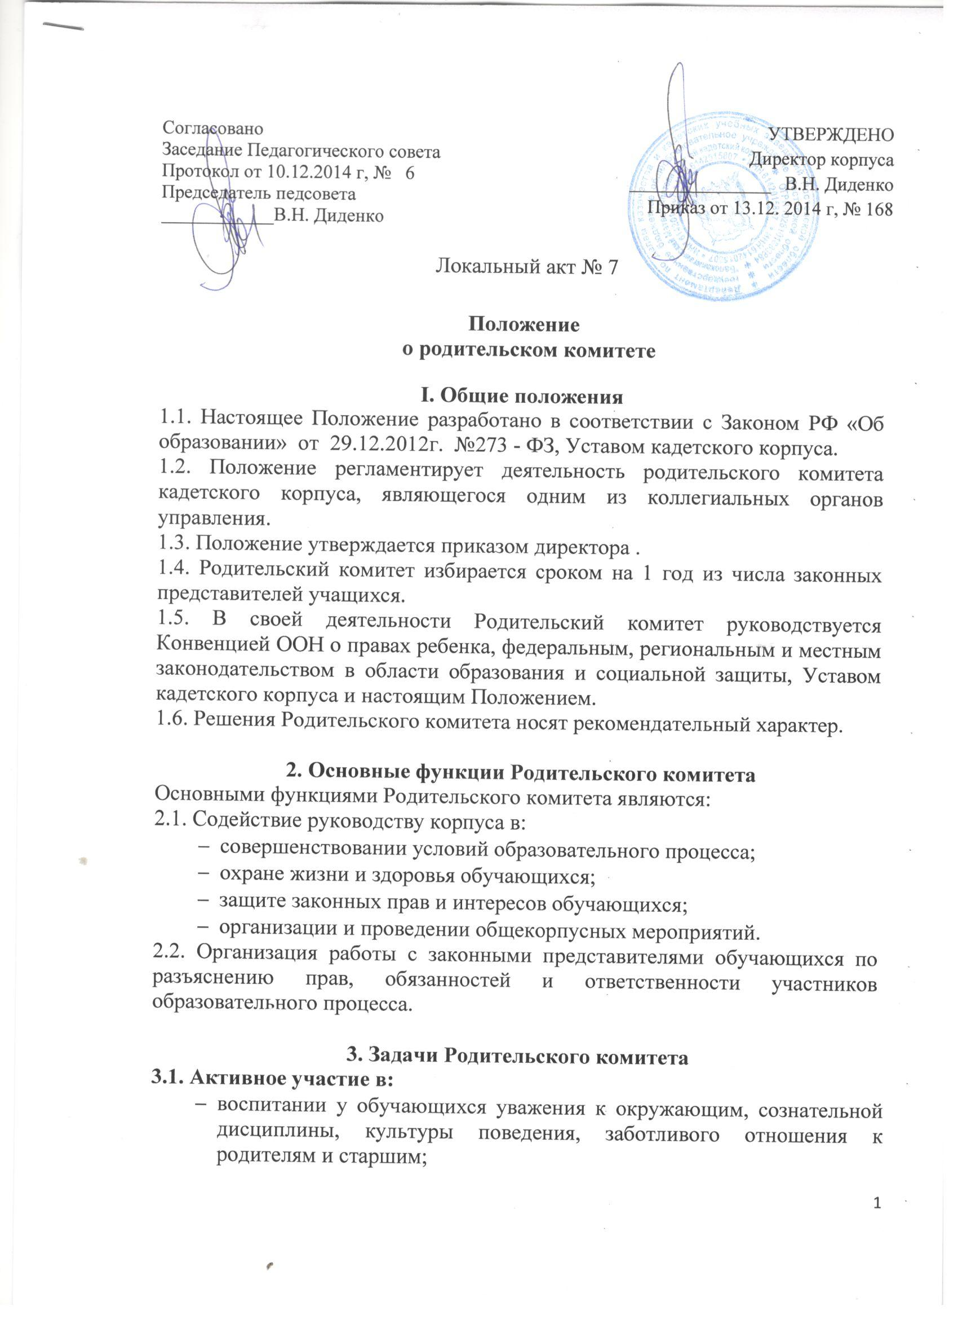
повышении педагогической культуры законных представителей учащихся на основе программы их педагогического всеобуча;
- проведении разъяснительной и консультативной работы среди законных представителей учащихся о правах, обязанностях и ответственности участников образовательного процесса;
- подготовке кадетского корпуса к новому учебному году;
− привлечении законных представителей учащихся к организации внеклассной и
внешкольной работы, учебно-исследовательской и общественной деятельности, технического и художественного творчества, экскурсионно-туристической и спортивно-массовой работы с учащимися.
3.2. Содействие:
− администрации школы в выполнении учащимися «Правил поведения»;
− участникам образовательного процесса в воспитании у учащихся ответственного отношения к учебе, привитии им навыков учебного труда и самообразования, приобщении их к работе с книгой и другими источниками информации;
− законным представителям учащихся в повышении их ответственности за выполнение ими обязанностей по воспитанию детей.
3.3. Оказание помощи:
− семьям в создании необходимых условий для своевременного получения их детьми полного общего образования;
− классным руководителям в изучении и улучшении условий воспитания детей в семье, в пропаганде среди законных представителей учащихся положительного опыта семейной жизни;
− администрации кадетского корпуса в организации и проведении общешкольных родительских собраний.
3.4. Контроль:
− совместно с администрацией кадетского корпуса организации и качества питания и медицинского обслуживания учащихся.
3.5. Рассмотрение:
− обращений в свой адрес, а также обращений к администрации кадетского корпуса по поручению директора в пределах своей компетенции.
3.6. Недопущение:
− вмешательства законных представителей учащихся в профессиональную деятельность педагогов по личной инициативе.
3.7. Внесение предложений:
− по содержанию локальных актов кадетского корпуса в пределах своей компетенции;
− по организации учебно-воспитательного процесса.
3.8. Координация деятельности:
− классных Родительских комитетов.
3.9. Взаимодействие с:
− педагогическим коллективом кадетского корпуса по вопросам профилактики правонарушений, безнадзорности и беспризорности среди учащихся;
− другими органами коллегиального управления кадетского корпуса по вопросам проведения общешкольных мероприятий в пределах своей компетенции.

4. Права Родительского комитета
В соответствии со своей компетенцией, установленной настоящим Положением,
Родительский комитет имеет право:
4.1. Обращаться:
− к администрации и другим коллегиальным органам управления школы и получать информацию о результатах рассмотрения обращений;
− в любые учреждения и организации.
4.2. Приглашать:
− на свои заседания законных представителей учащихся по представлениям (решениям) классных Родительских комитетов;
− любых специалистов для работы в составе своих комиссий.
4.3. Принимать участие в:
− подготовке локальных актов кадетского корпуса;
− в организации деятельности блока дополнительного образования.
4.4. Давать разъяснения и принимать меры:
− по обращениям учащихся и их законных представителей;
− по соблюдению учащимися и их законными представителями требований законодательства об образовании и локальных нормативно-правовых актов кадетского корпуса
4.5. Выносить:
− предложения администрации школы о поощрениях учащихся и их законных представителей;
− общественное порицание законным представителям учащихся, уклоняющимся от воспитания детей в семье.
4.6. Разрабатывать и принимать:
− настоящее Положение, вносить в него дополнения и изменения;
− Положения о своих постоянных и (или) временных комиссиях;
− План своей работы;
− Планы работы своих комиссий.
4.7. Выбирать:
− Председателя родительского комитета, его заместителя и контролировать их деятельность.
4.8. Принимать:
− решения о создании или прекращении своей деятельности;
− решения о создании и роспуске своих постоянных и (или) временных комиссий, назначении их руководителей;
− решения о прекращения полномочий Председателя родительского комитета и его заместителя;
− участие, в лице Председателя, в заседаниях педагогического совета, других органов коллегиального управления кадетского корпуса при рассмотрении вопросов, относящихся к компетенции Родительского комитета.

5. Ответственность Родительского комитета
Родительский комитет несет ответственность за:
5.1. выполнение своего плана работы;
5.2. соответствие принятых решений действующему законодательству и локальным актам школы;
5.3. выполнение принятых решений и рекомендаций;
5.4. установление взаимопонимания между администрацией кадетского корпуса и законными представителями учащихся в вопросах семейного и общественного воспитания.;
5.5. бездействие при рассмотрении обращений.

6. Организация работы
6.1. В состав Родительского комитета входят по 1 представителю от каждого класса. Представители от классов избираются ежегодно на родительских собраниях класса в начале каждого учебного года.
6.2. Родительский комитет работает по плану, согласованному с директором кадетского корпуса.
6.3. Заседания Родительского комитета проводятся по мере необходимости, но не реже одного раза в четверть.
6.4. Кворумом для принятия решений является присутствие на заседании более половины членов Родительского комитета.
6.5. Решения принимаются простым большинством голосов членов Родительского комитета, присутствующих на заседании. В случае равенства голосов решающим является голос Председателя.
6.6. Непосредственное руководство деятельностью Родительского комитета осуществляет его Председатель, который:
− обеспечивает ведение документации;
− координирует работу Родительского комитета и его комиссий;
− ведет переписку;
− ведет заседания Родительского комитета.
6.7. О своей работе Родительский комитет отчитывается перед общешкольным родительским собранием по мере необходимости, но не реже двух раз в год.
6.8. Свою деятельность члены Родительского комитета осуществляют на безвозмездной основе.

7. Делопроизводство
7.1. Родительский комитет ведет протоколы своих заседаний и общешкольных родительских собраний в соответствии с Инструкцией по делопроизводству в кадетском корпусе.
7.2. Протоколы хранятся в составе отдельного дела в канцелярии кадетского корпуса.
7.3. Ответственность за делопроизводство возлагается на председателя Родительского комитета.

